會、業務報告
106.8.11. 臺北市政府地政局函送本會，有關其局研擬「臺北市政府地政局與社團法人台北市地政士公會共同辦理地政士專業訓練合作計畫(草案)」，請本會提供修正意見及合作推動意願一案，爰請惠賜意見。
106.8.17. 中華民國地政士公會全國聯合會轉知所屬各直轄市、縣(市)地政士公會，有關法務部調查局檢陳聯合國安全理事會第2371(2017)號決議文並轉知所屬會員。
106.8.18. 臺北市政府地政局函送本會，有關「106年臺北市地政業務志工聯繫會報」訂於106年9月28日上午10時假本市地政講堂舉行，謹邀請公會理事長與會。
106.8.18. 中華民國地政士公會全國聯合會函送所屬各直轄市、縣(市)地政士公會，為召開第8屆第7次理監事聯席會及於翌日接續舉行『小琉球、車城福安宮、墾丁、鵝鑾鼻、貓鼻頭』休閒旅遊活動(以上共計3天2夜)，請轉知所屬有關人員屆時踴躍出席參加。
106.8.18. 中華民國地政士公會全國聯合會轉知所屬各直轄市、縣(市)地政士公會，有關中華不動產仲裁協會為民眾解涉及私權爭執之解決途徑，除司法訴訟外，尚有仲裁、調解等非訴訟機制，內政部業已修正土地登記案件駁回通知書附註欄之「申請人應行注意事項」增加非訟機制，請轉知所屬會員廣泛利用仲裁制度。
106.8.22. 臺北市政府地政局函副知本會，有關地政士參加其局106年8月11日舉辦之「土地徵收行政爭訟及實務案例分析」教育訓練課程，上課時數共3小時。
106.8.22. 臺北市政府地政局函送本會，有關為辦理其局地政週地政維新成果展，誠摯邀請本會共同參展，請以e-mail回復是否參展。
106.8.23. 臺北市政府地政局轉知本會，有關內政部為落實免附戶籍謄本政策目標，以達簡政便民效益，相關說明略謂如下：
按「申請繼承登記，除提出第34條第1項第1款及第3款之文件外，並應提出下列文件：一、載有被繼承人死亡記事之戶籍謄本。二、繼承人現在戶籍謄本。……第1項第1款、第2款之戶籍謄本，能以電腦處理達成查詢者，得免提出。……」為土地登記規則第119條所明定。是以，貴機關網頁倘提供申辦繼承登記應備之文件項目涉有戶籍謄本時，請於該網頁適當處註明能以電腦處理者，得免提出字樣；另請賡續以各式管道進行旨揭政策宣導，俾利民眾知悉，免除其奔波機關之不便，落實旨揭政策，以達簡政便民之效。」
106.8.24. 新北市地政士公會函送本會，有關第9屆第3次會員代表大會業於106年8月18日召開完畢，承蒙各位長官暨同業先進蒞臨指導，或賜贈花籃祝賀，倍增大會光彩，隆情厚誼，不勝感激，特再函表謝忱。
106.8.24. 內政部函送本會，有關高欽明先生等208人參加其部106年8月2日、10日及16日等3期舉辦「106年度防制洗錢宣導說明會」教育訓練時數證明各1份，請代為轉發各參訓人員。
106.8.25. 中華民國地政士公會全國聯合會函送所屬各直轄市、縣(市)地政士公會，有關106年8月11日第8屆第1次地政士簽證基金管理委員會會議紀錄乙份。
106.8.25. 臺北市都市更新處函送本會，有關其處106年8月10日為修正「臺北市未經劃定應實施更新之地區自行劃定更新單元建築物及地區環境評估標準」召開第4次研商會議紀錄1份。
106.8.25. 臺北市都市更新處函送本會，有關106年7月31日召開「修訂都市更新事業及權利變換計畫內有關費用提列總表」第四次研商會議紀錄1份。
106.8.28. 臺北市政府地政局函送本會，有關臺北市不動產糾紛調處委員會106年第3次會議調處紀錄表3份。
106.8.28. 行政院環境保護署函送本會，有關訂於106年9月20日辦理「善良管理人注意義務認定準則暨土壤及地下水污染整治法規說明會」(臺北場)，本會由石常務理事師誠代表出席參加。
106.8.28. 台東縣地政士公會函送本會，有關會址變更為台東市正氣北路350巷21弄12號，尚祈舊雨新知，續予支持與愛護。
106.8.30. 臺北市都市更新處函送本會，有關106年8月10日召開「106年度臺北市都市更新相關計畫書範本製作及審查注意事項」內容修訂研商會議紀錄1份。
106.8.31. 臺北市政府地政局函副知本會，有關中華民國地政士公會全國聯合會建請本市停止實施不動產登記可免附印鑑證明措施一案，相關說明略謂如下：
一、貴會106年7月27日全地公（8）字第1068313號函建議旨揭事項，本局前業以106年8月15日北市地登字第10632118200號函復貴會，茲補充說明如次：
(一) 貴會上開函說明「二、(一)誤導民眾之認知，以為不論是否親自到場，辦理不動產登記均需檢附印鑑證明」一節，過去戶政事務所多有反映民眾至地政事務所申辦業務，被告知須先至戶政機關申領印鑑證明，為避免此情形，內政部多次函轉知應加強向民眾宣導印鑑證明之替代措施，本局並持續宣導，並予落實。本市自106年7月1日實施免附印鑑證明措施，係提供民眾多一種選擇，又為落實免書證服務，政府機關可以透過資訊作業系統查詢取得的各項資料，應予簡化申請案件應備文件，不再要求申請人檢附。無論民眾選擇本市七一新制免附印鑑證明措施，或是選擇親自到場或地政士簽證，均可達到簡化使用印鑑證明場合之目標，不致誤導民眾之認知。
(二) 貴會上開函說明二、(二)建議內政部檢討土地登記印鑑設置與地政士簽證事宜一節，內政部已錄案研議。
(三) 貴會上開函說明「二、(三)於現行買賣交易過程中，免附印鑑證明措施，不符目前交易習慣，造成登記時機有違登記義務人真意，徒增交易糾紛」一節，按依地政士接受委託須恪遵地政士法第18條及26條之規定，依本市地政士懲戒委員會歷次懲戒案例中，不乏地政士於代理申辦登記案時，委託人交付印鑑證明，惟地政士因未確實依地政士法第18條規定核對當事人身分而受懲戒處分，故地政士於辦理簽約、用印、完稅及過戶等步驟之嚴謹程序，尤其代為撰擬不動產契約，由買賣雙方簽訂公定契約書及土地登記申請書時，更應確認當事人有簽訂物權契約及申請物權登記之真意，再經當事人同意地政機關利用電腦處理查詢戶政事務所登記的印鑑資料後，始得於申請書適當欄簽註及蓋章；且地政士接受委託案件，係由地政士向地政事務所申請登記，地政士也不會將申請登記之應備文件交由買方單獨完成過戶，故應無買方逕自完成過戶，違反賣方真意之情形。
(四) 貴會上開函說明「二、（四）免檢附印鑑證明新制，枉顧登記名義人真意，將為不法之徒開啟破壞不動產交易安全機制之方便大門」一節，按內政部訂頒戶政事務所辦理印鑑登記作業規定，申請印鑑證明得委託他人申請，戶政事務所於核發印鑑證明時，無法逐案確認當事人之身體及精神狀況，故為確保不動產交易安全，有賴專業地政士於辦理簽約、用印、完稅及過戶各階段，層層把關，以減少交易糾紛。
二、本局於報部、試辦與正式實施得免附印鑑證明措施前，亦分別舉辦市政顧問座談會徵詢專家學者之意見、對本市地政事務所同仁及外部民眾進行問卷調查分析，如此謹慎推行此替代措施，盼民眾了解該項措施之便利性、優點及非強制性的選擇；另為了解實施後地政事務所同仁、民眾及地政士在使用或應用上是否遭遇任何問題，本局亦會持續問卷調查、廣納各方意見，並訂於本(106)年9月及11月份本局舉辦之志工聯繫會報及地政士座談會聽取地政士之意見，屆時當另函邀請貴會參與。
106.9.1. 臺北市政府地政局副知本會，有關地政士參加其局於106年8月25日舉辦之「如何善用不動產糾紛調處機制」課程，上課時數共2小時。
106.9.4. 中華民國地政士公會全國聯合會函送所屬各直轄市、縣(市)地政士公會，有關為配合「地政士及不動產經紀業防制洗錢辦法」及「地政士及不動產經紀業防制洗錢及打擊資恐注意事項」業於106年6月28日發布施行，已建立相關宣導說明(研習)會之師資儲備人選，如需上開活動師資推薦支援，敬請於本(9)月20日前依式填具登記表後交本會統籌協助安排，以利強化前揭防制洗錢辦法、注意事項等之宣導推廣作業進行。
106.9.6. 臺北市政府地政局函副知本會，有關地政士參加其局104年12月2日舉辦之「土地的溫度與規劃者的感觸，決定人民的幸福度！」教育訓練課程，上課時數共3小時。
106.9.7. 新北市政府地政局假新北市政府行政大樓5樓，舉行「新北市整體開發區土地標售招商說明會」，本會由石常務理事師誠代表出席參加。
106.9.7. 公平交易委員會函送本會，有關其會「106年度反托拉斯法專題」課程表及報名表各乙份，請惠予轉知所屬會員並踴躍報名參加。
106.9.9. 台北律師公會假典華旗艦館6樓花田盛事廳舉行106年度律師節慶祝大會暨午宴，本會致以花籃一對，以示祝賀之意。
106.9.8. 桃園市地政士公會函副知本會，有關其會106年度第9次學術講座，請轉知所屬會員並踴躍參與。
106.9.12. 臺北市政府地政局函送本會，有關106年3月版「臺北市政府地政局土地建物登記解釋函彙編」勘誤表1份，請惠予校正。
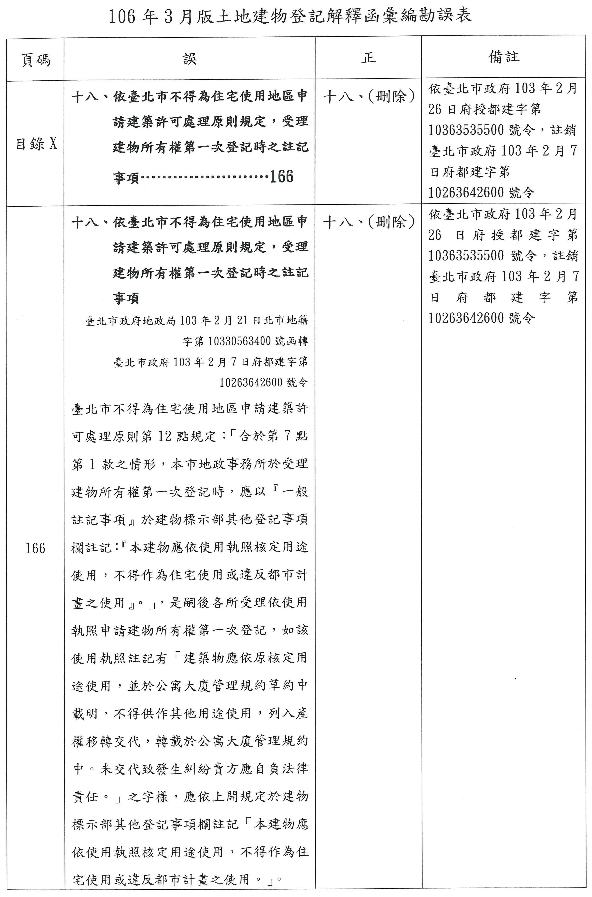
106.9.19. 臺北市政府地政局召開本市實施不動產登記免附印鑑證明措施座談會，本會由李理事長孟奎、凃副理事長世忠、石常務理事師誠、王常務理事碧華暨理監事、主任委員等各級幹部共同代表出席參加。
106.9.19. 臺北市古亭地政事務所函副知本會，有關106年10月份志工服務輪值表1份。
106.9.19. 財政部臺北國稅局函送本會，有關為研訂個人捐贈土地列報綜合所得稅列舉扣除金額之計算基準，請本會惠予提供公共設施保留地及經政府闢為公眾通行道路之土地交易價格等相關資料，並填具103年至106年度「個人出售土地交易情形調查表」。
106.9.19. 臺北市政府地政局函副知本會，有關本市各地政事務所自106年7月1日起實施申請案件得免附印鑑證明措施一案，相關說明略謂如下：
一、依本局106年9月19日召開本市實施不動產登記免附印鑑證明措施座談會反映意見辦理。
二、查本局106年6月1日北市地登字第10631434200號函訂自106年7月1日起，當事人已於本市各戶政事務所辦理印鑑登記者，於向本市各地政事務所申請土地登記時，得於土地登記申請書適當欄註明「使用○○戶政事務所登記之印鑑，並同意地政機關利用電腦處理查詢」，該土地登記申請書及證明文件等所蓋用之印鑑印文經地政機關以電腦處理達成查詢並核驗相符者，得免檢附當事人印鑑證明，並請貴局轉知所屬各戶政事務所加強宣導在案，敬表謝忱。
三、本局為更了解各界意見，於106年9月19日邀集中華民國地政士公會全國聯合會及各直轄市、縣（市）地政士公會及台北市不動產仲介經紀商業同業公會舉辦座談會，經與會人員反映有部分戶政事務所人員誤解本項措施，不予核發印鑑證明之情形。按本項措施係提供民眾多一種得免親自到場或免附印鑑證明的選擇，並非強制民眾使用本項措施。為免造成誤解，爰請貴局轉知所屬戶政事務所，如民眾有申請印鑑證明需求時，仍應予以核發。
四、副本抄送中華民國地政士公會全國聯合會（請轉知所屬會員）、社團法人台北市地政士公會、社團法人臺北市第二地政士公會、台北市不動產仲介經紀商業同業公會及本局所屬所隊。
106.9.19. 中華民國地政士公會全國聯合會轉知所屬各直轄市、縣(市)地政士公會，有關內政部106年9月7日召開研商「土地法第三十四條之一執行要點」修正草案會議紀錄1份。
106.9.25. 臺北市政府地政局假松山地政事務所2樓會議室，召開本市推動智慧地所線上申辦系統說明暨座談會，本會由李理事長孟奎代表出席參加。
106.9.26. 臺北市政府地政局函送本會，有關其局舉辦106年地政講堂系列講座「房屋買賣注意事項暨相關法院判例評析」。
106.9.29. 中華民國地政士公會全國聯合會轉知所屬各直轄市、縣(市)地政士公會，有關內政部訂於本(106)年10月至11月間，分4期辦理「106年不動產成交案件實際資訊申報登錄(下稱實價登錄)教育訓練」，請轉知各地方公會，依派訓人員分配表及期次派員參訓。
106.9.30. 臺北市政府地政局函送本會，有關為加強與地政士、地政士公會之溝通聯繫及徵詢意見，以提升不動產交易安全訂於本(106)年11月30日上午10時假本市地政講堂舉辦「106年臺北市地政士座談會」。
106.10.1. 本會黎副主委秀美女兒結婚誌慶，本會以例致以中堂，以示祝賀之意。
106.10.2. 臺北市政府地政局函送本會，有關召關「市本推動智慧地所線上申辦系統說明暨座談會」會議紀錄1份。
106.10.5. 財政部臺北國稅局函送本會，有關納稅者權利保護法自106年12月28日施行，為提醒民眾保障自身權利，惠請予以協助宣傳。
106.10.5. 臺北市政府地政局函送本會，關於邀請本會共同舉辦教育訓練一案，同意延至11月共同辦理。
106.10.6. 臺北市政府秘書處函送本會，有關106年7月至9月份輪值其處市民服務組專業諮詢服務櫃臺出勤紀錄表1份。
106.10.6. 桃園市地政士公會副知本會，有關106年度第10~11次學術講座，請踴躍參與。
106.10.11. 臺北市政府地政局函送本會，有關「本市實施不動產登記免附印鑑證明措施座談會」其意見回應1份。
106.10.12. 臺北市政府地政局函送本會，有關開業地政士洪○○違反地政士法第26條第1項規定，經本市地政士懲戒委員會第30次會議審議決議應予停止執行業務6個月。
106.10.13. 臺北市政府地政局函送本會，「臺北市社區不動產諮詢服務推動計畫」(草案)1份，如對草案內容有修正意見，請復知其局。
106.10.13. 臺北市政府地政局函副知本會，內政部函釋有關有限合夥申請土地登記應附之法人登記證明文件及其代表人之資格證明一案，相關說略謂如下：
一、依據經濟部106年9月25日經授中字第10600677310號函辦理，並檢送該函影本1份。
二、按土地登記規則第42條第1項規定：「申請人為法人者，應提出法人登記證明文件及其代表人之資格證明。其為義務人時，應另提出法人登記機關核發之法人及代表人印鑑證明或其他足資證明之文件，及於登記申請書適當欄記明確依有關法令規定完成處分程序，並蓋章。」而旨揭證明文件，經經濟部以上開號函復略以：「有限合夥法係於中華民國104年6月24日所制定公布，並於同年11月30日施行……有限合夥法人並非公司組織……亦無核發有限合夥登記表，惟依本部有限合夥登記核准函，或本部依法核發之有限合夥登記證明書，已足以證明該法人已合法成立。又其代表人名稱已記載於核准函內，相關登記資料並公示於本部『全國商工行政服務入口網』，備供查詢核對。……有限合夥申請書所蓋用印章即為該有限合夥法人及代表人惟一留存本部之印鑑，僅供本部內部作為審核有限合夥登記申請案之用途，且本部尚無核發該法人及其代表人之印鑑證明…。」爰有限合夥申請土地登記時，應檢附主管機關核發之有限合夥登記核准函或有限合夥登記證明書，以作為法人登記證明文件及其代表人之資格證明；其為義務人時，因主管機關無核發該類法人及其代表人之印鑑證明，考量登記實務之需，得以其有限合夥登記申請書所蓋用之印章作為足資證明文件，以資核對。又個別登記案件審查時，如對上開文件有所疑義，得逕向該法人之主管機關洽詢及查證。
三、另依有限合夥法第4條及第6條第2項規定，有限合夥之代表人（普通合夥人）倘為法人，須指定自然人代表執行業務，是以受理是類土地登記案件，仍應參依土地登記規則第42條第1項及第2項規定辦理。
106.10.18. 臺北市政府地政局函送本會，為舉辦106年地政講堂系列講座「106年度新成屋產權登記三維地籍建物模型建置－三維建物資訊之應用」一案，請轉知會員並踴躍報名參加。
106.10.18. 中華民國地政士公會全國聯合會轉知所屬各直轄市、縣(市)地政士公會，有關內政部為提升線上申報不動產交易實價安全，使用電腦軟體環境配合升級事宜，請轉知所屬會員。
106.10.19. 臺北市政府函送本會，關於訂於本(106)年10月26日召開107年公告土地現值暨公告地價作業公開說明會一案，本會業已轉知所屬會員踴躍前往參加。
106.10.23. 本會凃副理事長之父千古舉行公祭，本會致以高架花籃乙對，以示哀悼之意。
106.10.24. 本會張上級代表之父千古舉行公祭，本會致以高架花籃乙對，以示哀悼之意。
106.11.4. 臺北市政府地政局為慶祝106年地政節，辦理「象山－虎山」登山健行及餐敘活動，本會李理事長等應邀代表本會前往參加，以資共襄盛舉。
106.12.1. 本會受理所屬會員申請地政士登記助理員備查核准通過僱用及終止僱用之助理員人數分別異動如下：
上期累計僱用助理員人數 | 本期核准僱用人數 | 總累計核准僱用人數
91.7.16.至106.9.22.申請3647人  91.7.16.至106.9.22.核准3387人 | 106.9.23.至106.12.1.申請40人  106.9.23.至106.12.1.核准35人 | 共核准：3422人次
上期累計終止僱用助理員人數 | 本期核准終止僱用人數 | 總累計核准終止僱用人數
91.7.16.至106.9.22.申請1924人  91.7.16.至106.9.22.核准1774人 | 106.9.23.至106.12.1.申請18人  106.9.23.至106.12.1.核准16人 | 共核准：1790人次

